1. Správně spoj tyto teze:

Sladká mléka - bikava, malcao
- plnotučné (3,5%)
Kyselá mléka - dětská mléčná výživa – Sunar, Beba, Nutrilon
- jogurtové mléko, jogurty, kefíry
Sušená - acidofilní mléko
Kondenzovaná - polotučné (2%)
- Salko, Tatra
- nízkotučné (0,5%), UHT

2. Máslo se vyrábí z ...................................................................................................................

3. Jaká 2 kvašení se používají při výrobě zakysaných mléčných výrobků (názvy + princip + výrobek):.......................................................................................................................................
......................................................................................................................................................
......................................................................................................................................................

4. Správně spoj tyto teze:

- čerstvé měkké sýry – Zlato, Jadel
- čerstvé tvarohové sýry – Eidam, Eidam uzený, Čedar
– krémový, kapiový
- tvrdé sýry - ementálského typu – brynza, Odštěpek, Parenica
- eidamského typu – máslový, Lučina
- pařené sýry –Primátor, Moravský bochník
- ovčí sýry

5. Jedná se o charakteristiku rostlinného / živočišného tuku (zatrhni).

obsahují více nasycených MK, cholesterolu, mají vyšší oxidační stabilitu

6. Doplň známý tuk:

živočišný tuk polotekutý - ........................................................................................................
živočišný tuk tekutý - ...............................................................................................................
rostlinný tuk tuhý - ..................................................................................................................

7. Jakým způsobem se vyrábějí ztužené tuky:.............................................................................
Kolika % jsou?.................%. Jsou to např...................................................................................

8. Z jakých surovin a přísad se běžně skládají emulgované tuky?................................................
.......................................................................................................................................................
.......................................................................................................................................................

9. Jaká je inkubační doba salmonelózy?.......................................................................................
Jaké jsou její příznaky:.................................................................................................................
......................................................................................................................................................

10. Jakou, z výživového hlediska negativní látku, obsahují vejce:...............................................

11. Správně spojte tyto teze:

-vejce EXTRA A
-vejce A - hmotnostně netřídí
- XL 73 g <
L 63 – 73g
M 53 - 63g
S 53g >
- 7 dnů od data třídění
- 28 dnů od data snůšky
-vejce B

12. V mase jsou obsaženy tyto živiny:..........................................................................................
.......................................................................................................................................................
......................................................................................................................................................

13. Napiš názvy jednotlivých částí vepřového masa:
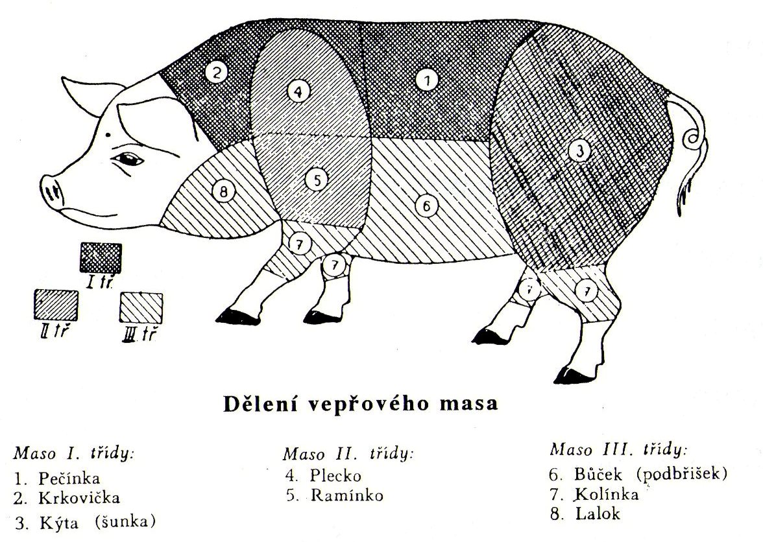

14. Které části masa se obvykle zpracovávají pečením či dušením:
z hovězího masa:...........................................................................................................................
z vepřového masa:.........................................................................................................................
z telecího masa:.............................................................................................................................
ze skopového masa:......................................................................................................................

15. Charakterizuj skopové maso:..................................................................................................
..............................................................................................................................................................................................................................................................................................................

16. Které části se říká:
karbanátek -.................................................................................................................................
veverka - .....................................................................................................................................
pero - ............................................................................................................................................

17. Na jaké části dělíme králíka:...................................................................................................
.....................................................................................................................................................

18. Popište rigor mortis:................................................................................................................
..............................................................................................................................................................................................................................................................................................................

19. Jmenuj způsoby a principy konzervace masa? (5).................................................................
.......................................................................................................................................................
..............................................................................................................................................................................................................................................................................................................
.......................................................................................................................................................

20. Vypište druhy střev a jejich využití:.......................................................................................
......................................................................................................................................................
......................................................................................................................................................

21. Popiš předběžnou přípravu a možnosti kuchařského zpracování těchto vnitřností:
dršťky......................................................................................................................................
................................................................................................................................................
................................................................................................................................................
mozeček...................................................................................................................................
.................................................................................................................................................

22. Zařaď termíny: Foie gras...................................................................................................
perlička....................................................................................................................................
brojler......................................................................................................................................

23. Do jakých dvou skupin dělíme drůbež:............................................................................
tu skupinu, která je z hlediska zdravé výživy vhodná podtrhněte.

24. Co můžeme se zvěřinou udělat. aby byla křehčí a šťavnatější?.......................................
.................................................................................................................................................

1. Správně spoj tyto teze:

albumin - bílá barva mléka
- slad. srážením – sýřenina (chymosin)
kasein - škraloup, zůstává v syrovátce
- kys. srážením – tvaroh (MO)

2. Vyšlehat v šlehačku lze pouze .............% smetanu.

3. Vypište výživové klady zakysaných mléčných výrobků:.....................................................
......................................................................................................................................................
......................................................................................................................................................

4. Správně spoj tyto teze:

1. zrající pod mazem - Niva
2. plísňové - s plísní na povrchu - Tvarůžky, Romadúr, Pivní sýr
- s plísní uvnitř - Cammembert

5. Jmenuj preventivní opatření k onemocnění salmonelou:.........................................................
......................................................................................................................................................
......................................................................................................................................................

6. Vejce jsou bohaté na tyto základní živiny:..............................................................................
.....................................................................................................................................................

7. Vejce upravujeme nahniličko...............min., naměkko................min.. natvrdo................min.

8. Vyjmenuj tržní druhy másla:...................................................................................................
.....................................................................................................................................................

9. Charakterizujte telecí maso:....................................................................................................
......................................................................................................................................................

10. Napiš názvy jednotlivých částí hovězího masa:
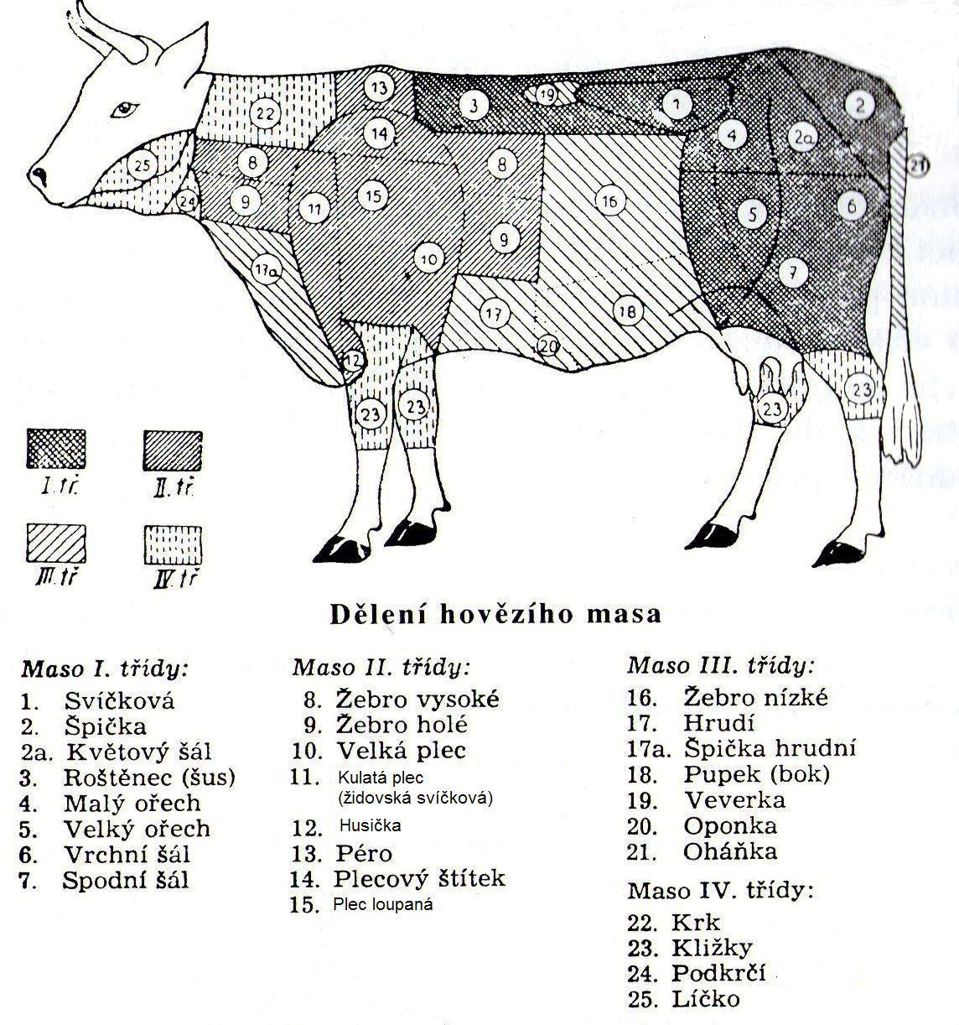
11. Které části masa lze zpracovávat minutkově:
z hovězího masa:...........................................................................................................................
z vepřového masa:.........................................................................................................................
z telecího masa:.............................................................................................................................
ze skopového masa:......................................................................................................................

12. Jak se nazývá tuk z hovězího kusu............................
vepřového..................................skopového......................................

13. Vyjmenuj 5 pokrmů připravovaných z králičího masa:..........................................................
.......................................................................................................................................................

14. Jaký význam má zrání masa:..................................................................................................
......................................................................................................................................................

15. Uveď příklady délky zrání některých druhů mas:..................................................................
......................................................................................................................................................

16. Vyjmenuj a popiš znaky čerstvého jakostního masa:.........................................................
.....................................................................................................................................................

17. Jmenuj kosti, které se ve veřejném stravování používají:...................................................
.....................................................................................................................................................

18. Popiš předběžnou přípravu a možnosti kuchařského zpracování těchto vnitřností:
játra..............................................................................................................................................
.....................................................................................................................................................
.....................................................................................................................................................
ledvinky.......................................................................................................................................
.....................................................................................................................................................

19. Napiš alespoň 3 příklady tržních druhů drůbeže k jednotlivým skupinám:
drůbež prodávaná vcelku...................................................................................................
drůbež dělená .....................................................................................................................
drůbež vykostěná ...............................................................................................................

20. Kolik váží:

kuře..........kg kachna........kg husa..........kg krůta...............kg.

21. Uveďte jakými tepelnými úpravami se může zpracovávat drůbež. Vždy alespoň s jedním příkladem pokrmu..................................................................................................................
..................................................................................................................................................
..................................................................................................................................................
..................................................................................................................................................
..................................................................................................................................................

22. Správně utřiď:

- srstnatá a, nízká
- prodej: v kůži
b, vysoká - jelen, srnec, daněk, muflon, medvěd
- jejich lov není povolen, podávají se jako specialita
jen při mimořádných gastronomických akcích
- pernatá a, lesní
b, polní - divoký králík, zajíc
c, vodní - kanec, bachyně, sele
- divoká husa a kachna
- prodej v peří
- černá - bažant, koroptev

- prodej: odleželá, stažená, případně rozporcovaná
- ohrožené druhy zvěře - prodej: v kůži vyvržená, odleželá stažená z kůže,
porcovaná (zchlazená, zmrazená)
- sluka, tetřev, jeřábek

23. Je zvěřina z hlediska racionální výživy vhodnou potravinou ano / ne. Své tvrzení zdůvodni..............................................................................................................................
.............................................................................................................................................
.............................................................................................................................................

24. Ve výživových doporučeních stojí:

poměr rostlinných: živočišným tukům má být .......... : ............
Nasyc. mastných kyselin : Mononenasyc. mast. kys. : Polynenasyc. mast. kys. ...... : ...... : .....

